
Crème de châtaigne sauge frite et pancetta grillée
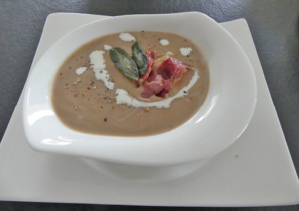 Pour 4 (ou 6) Croquants-Gourmands
La crème:
- 2 (3) échalotes
- 420 g (750 g) de châtaignes en bocal sous vide
- 1 (1,5) càs d'huile d'olive
- 400 g (700 g) d'eau
- 200 g (350 g) de lait
- 1 (2) tablettes de bouillon de volaille
- sel & poivre du moulin
Cook Expert
Éplucher les échalotes et les couper en morceaux.
Les déposer dans le bol avec les châtaignes, l'huile d'olive, l'eau, le lait et la tablette de bouillon de volaille.
Lancer le programme Soupe veloutée 30:00/auto/110 °C.
Mettre tous les éléments dans la casserole.
Porter à ébullition et laisser cuire à couvert environ 30 minutes.
Mixer.

La finition :
- quelques tranches fines de pancetta ou de coppa
- quelques feuilles de sauge
- 4 (6) càs de crème liquide
- huile neutre
- sel & mélange 5 baies
Faire griller les tranches de pancetta ou coppa pendant 1 minute dans une poêle sèche.
Faire frire les feuilles de sauge dans un filet d'huile neutre.
Rectifier l'assaisonnement de la crème en sel si besoin, poivrer et verser dans des assiettes ou bols chauds.
Déposer la pancetta ou coppa grillés et les feuilles de sauge, entourer d'un cordon de crème et saupoudrer d'un mélange 5 baies.

